logo_aurorafilm



**AURORA FILM, 11 MARZO FILM e RAI CINEMA**

presentano

**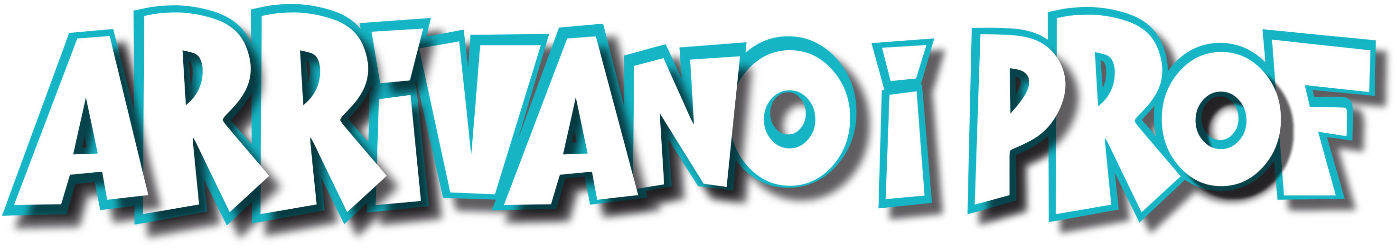**

un film di

**IVAN SILVESTRINI**

con

**CLAUDIO BISIO**

**LINO GUANCIALE  
MAURIZIO NICHETTI**

e con

**ROCCO HUNT**

**DAL 30 AGOSTO 2018**

**IN VENDITA IN DVD E BLU-RAY DISC**

**DISTRIBUITO DA 01 DISTRIBUTION**



|  |  |  |
| --- | --- | --- |
| Ufficio stampa per 01 Distribution home-video: Lucrezia Viti Tel. 06 33179 447 – cell. 348 2565827 / [l.viti@raicinema.it](mailto:l.viti@raicinema.it) |  | Per immagini e materiali vari consultare il sito [www.01distribution.it](http://www.01distribution.it/) – Area press home-video |

*Media Partner Rai Cinema Channel* [*www.raicinemachannel.it*](http://www.raicinemachannel.it/)

**SINOSSI**

*Mentre tutti festeggiano le promozioni all’esame di maturità, al liceo Alessandro Manzoni c’è grande preoccupazione: solo il 12% degli studenti è riuscito a conseguire il diploma.*

*Non sapendo più che soluzioni adottare, il Preside accoglie la proposta del Provveditore e decide di fare un ultimo, estremo, tentativo: reclutare i peggiori insegnanti in circolazione selezionati dall’algoritmo ministeriale nella speranza che dove hanno fallito i migliori, possano riuscire i peggiori. Obiettivo avere almeno il 50% di promossi.*

*Così l’Alessandro Manzoni rinnova il corpo insegnanti con sette professori ciascuno dei quali segue un proprio progetto didattico e un proprio metodo di insegnamento che, soprattutto all’inizio, sembra procurare solo guai peggiori.*

*Eppure i ragazzi capiscono che quei professori sgangherati, sconclusionati e a volte incomprensibili nel loro modo di insegnare, in realtà sono stati i primi adulti a correre dei rischi per loro e a cercare di responsabilizzarli al di là dei programmi scolastici.*

**CAST ARTISTICO**

REGIA **IVAN SILVESTRINI**

SOGGETTO E SCENEGGIATURA **MICHELE ABATANTUONO E GIORGIO GLAVIANO**

CON LA COLLABORAZIONE DI **SERENA PATRIGNANELLI**

FOTOGRAFIA **LORENZO ADORISIO**

MONTAGGIO **DAVIDE VIZZINI**

MUSICHE **MICHELE BRAGA**

EDIZIONI MUSICALI **SONY ATV/MUSIC PUBLISHING**

SCENOGRAFIA **STEFANO GIAMBANCO**

COSTUMI **ALBERTO MORETTI**

SUONO **GLAUCO PULETTI**

CASTING **VALERIA MIRANDA E**

**STEFANIA VALESTRO**

ORGANIZZATORE GENERALE **MASSIMO IACOBIS**

PRODOTTO DA **GIANNANDREA PECORELLI,**

**MATTEO LEVI**

LA CANZONE *ARRIVANO I PROF* È CANTATA DA ROCCO HUNT

Basato su “Les Profs” un film Pierre Francois Martin-Laval 2013 Les Films Du 24 – TF1 Droits Audiovisuels – TF1 Film Production

UNA PRODUZIONE **AURORA FILM – 11 MARZO FILM**

CON **RAI CINEMA**

**CAST TECNICO**

**CLAUDIO BISIO** PROF. LOCURATOLO

**LINO GUANCIALE** PROF. CIONCOLONI

**MAURIZIO NICHETTI** PROF. FANFULLA

**MARIA DI BIASE** PROF.SSA MELIS

**SHALANA SANTANA** PROF.SSA VENTURI

**PIETRO RAGUSA**  PROF. MAURIZI

**ALESSIO SAKARA** PROF. GOLIA

**ANDREA PENNACCHI** PRESIDE

CON

**GIUSY BUSCEMI** PROF.SSA DE MARIA

**FRANCESCO PROCOPIO** PROVVEDITORE MONTINI

**CHRISTIAN GINEPRO** PROF. FABBRI

**IRENE VETERE** CAMILLA

E CON

**ROCCO HUNT** LUCA

**DATI TECNICI DVD**

**TIPO** DVD-9

**AUDIO** DOLBY DIGITAL 5.1 – Italiano

**SOTTOTITOLI** Italiano per non udenti, Inglese

**VIDEO** 2,40:1 - 16/9 widescreen, colore, Mpeg2, 576i

**DURATA**96m10s

**MATERIALI EXTRA** Trailer, Backstage, Videoclip, Characters

**DATI TECNICI BLU-RAY DISC**

**TIPO** BD25

**AUDIO** DTS-HD Master Audio 5.1 – Italiano

**SOTTOTITOLI** Italiano per non udenti, Inglese

**VIDEO** 2,40:1 - 1920x1080, colore, h264, 24p

**DURATA** 100m10s

**MATERIALI EXTRA** Trailer, Backstage, Videoclip, Characters